1. **Die physikalische Größe Kraft**

Im Alltag wird z. B. über einen Gewichtheber gesagt: „Der hat aber Kraft“. In der Physik versteht man jedoch unter dem Begriff Kraft etwas Anderes.

a) Erkläre, was die physikalische Größe Kraft bedeutet.

b) Nenne die Körper, die in den folgenden Situationen aufeinander einwirken und beschreibe die einzelnen Wirkungen. Fertige dazu eine Tabelle an.

* 1. Ein Windrad bewegt sich im Wind.
  2. Du bremst mit dem Fahrrad an der Ampel.
  3. Ein Fußballspieler schießt einen Ball ins Tor.
  4. Du startest zum 75 m Lauf.
  5. Geldstück hastet an einem Magneten

**2. Teilkräfte und Gesamtkraft**

a) Bestimme die resultierenden Kräfte zeichnerisch und rechnerisch.

Fall 1: Beide Kräfte wirken in die gleiche Richtung.

Fall 2: Beide Kräfte wirken in die entgegen gesetzten Richtungen.

* + 1. F1 = 24 N F2 = 56 N
    2. F1 = 450 N F2 = 0,32 kN

b) Zwei Männer sollen eine Kabeltrommel gemeinsam über e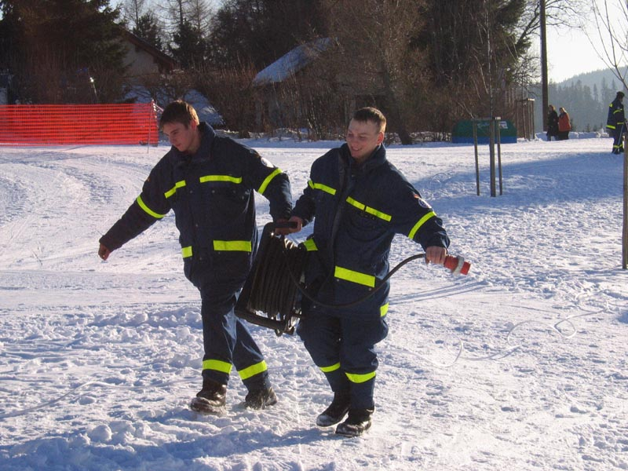ine längere Strecke tragen. Der eine Mann kann eine Kraft von 250 N und der andere von 350 N aufbringen.

Ermittle zeichnerisch für jeden Winkel die Kraft, die sie gemeinsam aufbringen können:

(1) α = 30°

(2) β = 60°

(3) γ = 90°

Ziehe aus deinen Ergebnissen eine Schlussfolgerung.

**3. Kräfte ordnen, messen und einschätzen**

Quelle: Stefan Jörger in http://www.thw-lahr.de/bild_39/zwei-helfer-tragen-eine-schwere-kabeltrommel.html

a) Beschreibe den Aufbau eines Federkraftmessers.

b) Lies die Kräfte auf den Federkraftmessern ab. Beachte die jeweilige Skaleneinteilung – jeder Federkraftmesser hat genau zehn Farbringe.

**5 N**

**1 N**

**20 N**

**10 N**

Welchen dieser Federkraftmesser würdest du zum Messen von Kräften zwischen 0,3 N und 0,6 N auswählen? Begründe.

c) Ordne die folgenden Kräfte der Größe nach. Beginne mit der kleinsten Kraft.

3,2 kN; 6,4 kN; 0,66 kN; 650 N; 32000 N; 320 kN

d) Ergänze die Tabelle. Wähle dazu aus den angegebenen Werten jeweils einen aus.

|  |  |
| --- | --- |
| Gewichtskraft von einem Liter Wasser |  |
| Zugkraft eines Pkw |  |
| Hubkraft eines Gewichthebers |  |
| Zugkraft einer Lokomotive |  |
| Gewichtskraft einer Tafel Schokolade |  |

Kräfte zur Auswahl: 200 kN; 1 N; 10 N; 5 kN; 1000 N; 2,5 kN

**Lösungen**

Zu1.)

a) Wissensbeschreibung unter Einbeziehung der Einheiten, des Formelzeichens, eines Messgerätes, der Wirkungen und der Arten von Kräften

b) Tabelle, z. B.:

|  |  |  |  |  |
| --- | --- | --- | --- | --- |
|  | Körper 1 | Körper 2 | Wirkung von Körper 1 auf Körper 2 | Wirkung von Körper 2 auf Körper 1 |
| (1) | Luft | Windrad | Windrad dreht sich (Bewegungsänderung) | Luft wird abgebremst (Bewegungsänderung) |
|  |  |  |  |  |

Zu 2.) a) (1) FG1 = 80 N und FG2 = 32 N

(2) FG1 = 770 N und FG2 = 130 N

b) ; ; 

Schlussfolgerung, z. B.: Der Winkel sollte so klein wie möglich gewählt werden.

Zu 3.)

a) Beschreibung in vollständigen Sätzen. Dabei eingehen auf: Feder, Gehäuse und Nullpunkteinstellung.

b) F1 = 1 N; F2 = 6 N; F3 = 0,4 N; F4 = 4 N

Entscheidung für Federkraftmesser 3, Begründung mit der Ablesegenauigkeit

c) 650 N; 0,66 kN; 3,2 kN; 6,4 kN; 32000 N; 320 kN

|  |  |
| --- | --- |
| Gewichtskraft von einem Liter Wasser | 10 N |
| Zugkraft eines Pkw | 2,5 kN |
| Hubkraft eines Gewichthebers | 1000 N |
| Zugkraft einer Lokomotive | 200 kN |
| Gewichtskraft einer Tafel Schokolade | 1 N |